****TP STI2D – Séance 3****

****Proposition d’une solution cinématique****

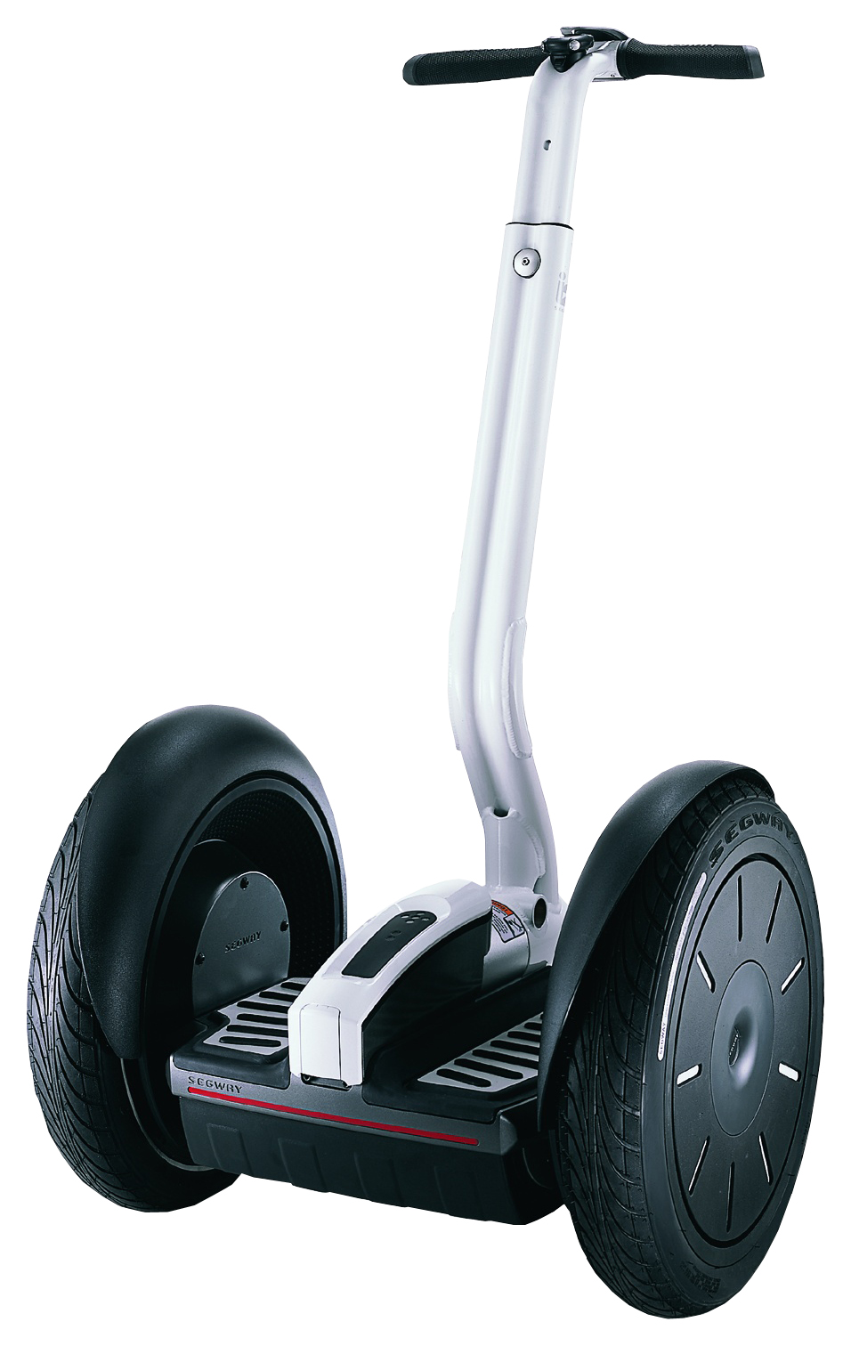Durée 2 heures

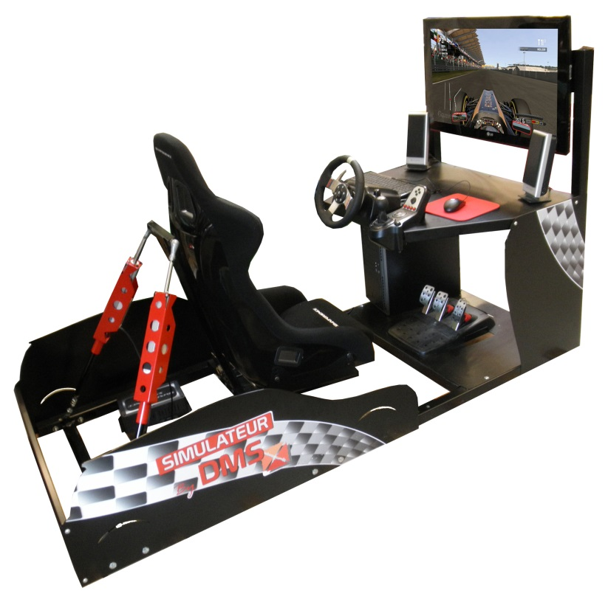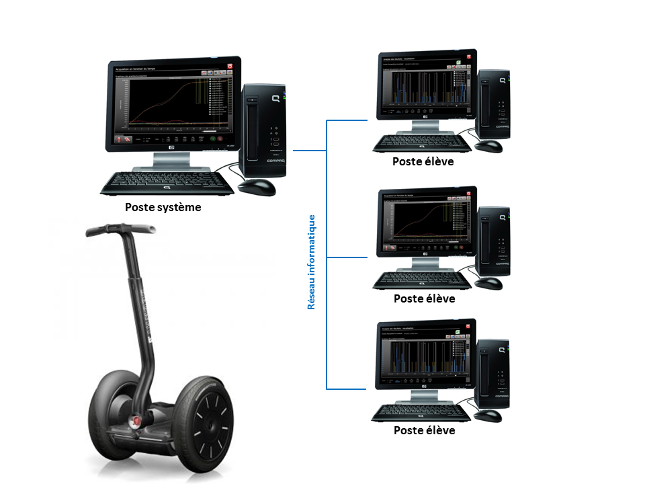

Cette page est à lire attentivement avant de commencer l’activité.

1. **Problématique globale du projet posé à l’équipe**

**Le simulateur de course est commercialisé par la société SimXperience qui propose différents kits assemblables par les particuliers ou professionnels. Le simulateur disponible dans le laboratoire est issu du kit 1 (avec quelques éléments d’esthétisme).**

**On souhaite équiper le simulateur du laboratoire d’un troisième axe lui permettant de simuler le mouvement de chasse arrière du véhicule. Un cahier des charges fonctionnel est proposé vis-à-vis de l’évolution souhaitée.**

**Votre objectif sera de proposer une solution, de la valider et si possible de la mettre en œuvre.**

1. **Problématique de la séance**

Proposer une solution répondant au besoin de récréer le mouvement de chasse du véhicule.

1. **Pré requis**

**211- Organisation fonctionnelle d’une chaîne d’énergie.**

**212- Organisation fonctionnelle d’une chaîne d’information.**

**221-Représentation du réel.**

**222- Représentations symboliques**

1. **Compétences et connaissances acquises**

**CO61-Décrire une idée, un principe, une solution, un projet en utilisant des outils de représentations adaptés.**

**CO62 -Décrire le fonctionnement et/ou l’exploitation d'un système en utilisant l'outil de description le plus pertinent.**

**CO51-Expliquer des éléments d'une modélisation proposée relative au comportement de tout ou partie d'un système.**

1. **Travail demandé**

Vous devez à la fin de cette séance avoir une solution permettant d’obtenir un mouvement de chasse du véhicule. Cette solution sera décrite sous forme de schéma de principe et d’un schéma cinématique plan.

Vous devrez préciser les dimensions sur le schéma de principe.

Plusieurs groupes peuvent travailler en même temps sur la recherche de solution.

1. **Critères de réussite**

- respect du cahier des charges

- proposition d’idée sous forme de schéma

- explication orale du mouvement obtenu

- qualité du schéma cinématique

**A – Analyse du cahier des charges**

Le simulateur dont vous disposez ne permet de reproduire que le mouvement de tangage (accélération / freinage) et de roulis (virage). Pour obtenir une simulation réaliste, l’élément clé est la perte d’adhérence des roues arrière (ou chasse du véhicule) lors de freinage trop brutaux en virage ou de virages trop sérrés. Le boitier SX3000 dispose d’une troisième entrée permettant d’utiliser un troisième vérin étant donné que le simulateur haut de gamme recrée ce mouvement (kit 5 dans la documentation technique). Celui-ci permettra de recréer le mouvement de chasse.

On cherche donc à concevoir une solution qui permettra d’obtenir cette perte d’adhérence des roues arrière.

Le cahier des charges imposé pour cette conception est le suivant :

|  |  |
| --- | --- |
| **Critère** | **valeurs** |
| Actionneur du mouvement de chasse | Vérin SCN5 identique aux deux autres |
| Encombrement :   * Latéral * longitudinal | 1 m 20 en incluant le simulateur  ≈ celui du simulateur actuel |
| Montage | Simple, uniquement des pièces à assembler et visser |
| Structure actuelle | Non démontée (perçage uniquement) |

Ce cahier des charges pourra être complété au fur et à mesure de l’étude.

**Question A1** A quel type de mouvement correspond le mouvement de perte d’adhérence des roues arrière ? Autour de quel axe doit-il se faire ?

**Question A2** Indiquer sur un schéma dans un plan perpendiculaire à cet axe le point par lequel passe cet axe et le point central du joint de cardan. Mesurer sur le simulateur la distance minimale à mettre en ces points et la noter sur le schéma.

**Question A3** Repérer sur ce schéma les dimensions latérales du simulateur actuel.

Débrancher le boitier SX3000 (alimentation) et ramener les vérins en position complètement rentrés, mesurer leur longueur. Faire de même quand ils sont complètement sortis.

**Question A4** En déduire la longueur du vérin dans sa position moyenne.

**B – Proposition de solution**

**Question B1** Compléter votre schéma en position le vérin et en repérant le simulateur actuel et les éléments à ajouter. Positionner le vérin

**Question B2** Réaliser un schéma cinématique plan de votre solution en vous basant sur ceux établis au TP précédent.